

**VPL-118**

**Koffert-platespiller**

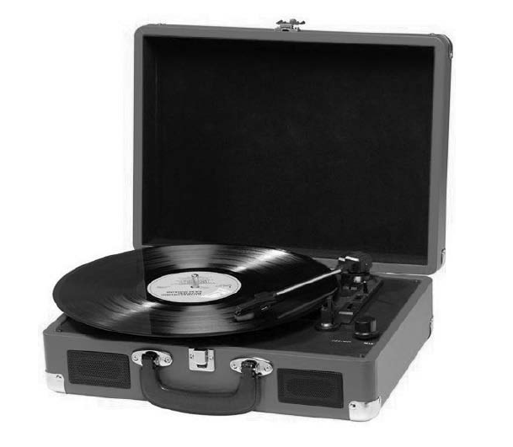

**Bruksanvisning**

**LES NØYE GJENNOM MANUALEN OG OPPBEVAR DEN PÅ ET TRYGT STED FOR SENERE BRUK**

**BESKRIVELSE**

1. Låsesperre
2. Støvdeksel
3. Adapter - Bruk denne når du spiller 45rpm plater med stort hull.
4. Tonearm lift
5. Autostopp-kontroll
6. Hastighets valg- Du kan velge mellom tre hastigheter: 33, 45, 78 rpm.
7. LED-strømlampe
8. På/Av-knapp/Volumkontroll
9. Hodetelefonutgang
10. Tonearm
11. Høyttaler
12. Hode
13. Bærehåndtak

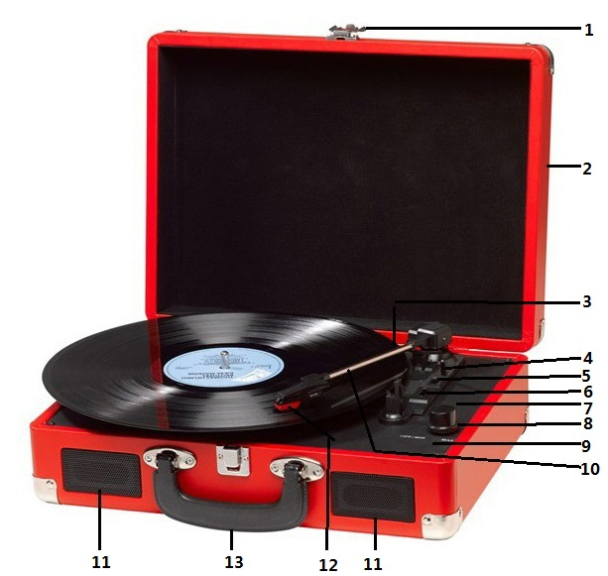

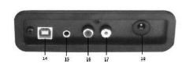

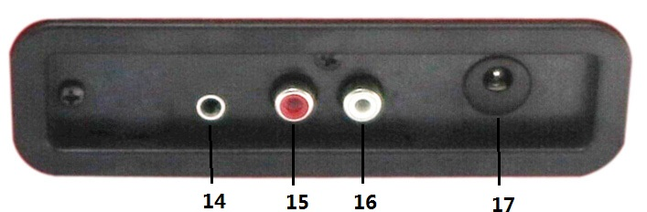

1. Aux inn
2. Linje ut R-kanal
3. Linje ut L-kanal
4. DC strømkontakt

**FØRSTEGANGS OPPSETT**

**STRØMNETTILKOBLING**

Kontroller at nettspenningen i ditt hjem tilsvarer driftsspenningen i enheten. Enheten er klar til å bli koblet til en nettspennings adapter på 5V DC.

**FORSTERKER KOBLING (om nødvendig)**

Selv om du kan lytte til den nye platespilleren med de innebygde høyttalerne, så vil du kanskje ønske å koble den til ditt eksisterende HiFi-system. Tilslutt audiopluggene til linjeinngangene på din mikser eller forsterker via en RCA-kabel (følger ikke med)

**Avspilling av plater**

* Plasser platen du vil lytte til på tallerkenen. Bruk singleadapteren hvis det skulle være nødvendig.
* Velg ønsket spillehastighet ved hjelp av bryteren for valg av hastighet mellom 33, 45 og 78rpm.
* Slå på dreiestrømbryteren, vær oppmerksom på at denne styrer også volumet.
* Fjern låsebøylen fra pickuparmen.
* Løft armen lett med hånden.
* Plasser stiften vertikalt over første spor på platen, hvorpå at tallerkenen automatisk vil begynne å dreie rundt.
* Senk stiften langsom ned for å starte avspillingen.
* Når platen er ferdigspilt stanser platespilleren automatisk hvis autostopp-bryteren står på ON. Hvis bryteren er i av-stilling, vil den fortsette å rotere til tonenarmen føres tilbake til tonearm-hvileren.
* Løft armen og før den tilbake til holderen når avspillingen er over.
* Plasser støvdekslet på plass over stiften og lås armen fast.
* Slå av strømmen.

**INSTALLERE PROGRAMVAREN**

* Plasser den medfølgende CD-en inn i stasjonen på datamaskinen, følg instruksjonene og programvaren vil installere automatisk som følger:

|  |  |
| --- | --- |
| * Klikk «Neste» | * Velg alternativet «Jeg godtar» og klikk «Neste»: |
|  |  |

|  |  |
| --- | --- |
| * Klikk «Neste»: | * Her velger du enten en annen plassering, eller klikk «Neste» for å fortsette (anbefalt): |
|  |  |
| * Klikk «Neste» for å fortsette: | * Klikk «Install» for å fortsette: |
|  |  |
| * Programvaren vil begynne å installere: | * Klikk «Ferdig» for å fullføre installeringen: |
|  |  |

* Audacity skal automatisk starte opp, hvis ikke følg neste sekvens:
* Audacity-ikonet vil nå vises på skrivebordet, dobbelklikk på det for å starte Audacity-kjøring, dersom et ikon ikke vises, gå til stasjon «C» under «Min datamaskin», klikk på «Programfiler» og deretter «Audacity». Høyreklikk på «oransje ball med hodetelefoner»-ikonet og velg «Send til» så «Skrivebord (lag snarvei)».

**Bruke Audacity**

* Koble til USB-kabelen på baksiden av enheten og den andre enden inn i en ledig USB-port på datamaskinen.
* Kjør Audacity programvaren ved å dobbeltklikke på Audacity ikonet.
* Før innspillingen, klikker du på Rediger øverst på hovedsiden; velg Innstillinger nederst på menyen som vil åpne Innstillinger.
* På opptaks delen av vinduet åpne Enhetsmenyen ved å bruke pil ned på høyre side. Velg USB PnP Audio Device fra menyen. Kryss også av i boksen ved siden av «Programvare Spill igjennom (Spille nytt spor mens en spiller inn)».
* Den nederste boksen gjør det mulig å velge hvilke innspillingskanaler som skal settes, 1 er Mono og 2 er stereo, velg Stereo alternativet.
* Klikk «OK» når alternativene er valgt:

|  |  |
| --- | --- |
|  | **Innstillinger vindu** |

**Opptak til datamaskinen ved hjelp av Audacity**

* Start avspillingen som beskrevet ovenfor, og trykk på Opptak  på toppen av Audacity-vinduet for å starte opptak til datamaskinen.
* Når opptaket er ferdig bruk transport kontrollene øverst på skjermen for å; gå til Start, Spille av, Ta opp, Pause, Stoppe og Gå til slutten av Wave skjemaet som følger:

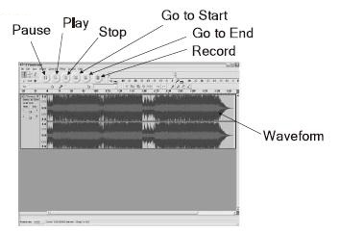

|  |  |
| --- | --- |
| **EN** | **NO** |
| Pause | Pause |
| Play | Play |
| Stop | Stopp |
| Go to Start | Gå til Start |
| Go to End | Gå til Slutten |
| Record | Ta opp |
| Waveform | Bølgeform |

* Bruk Filen, Rediger, Vis, Prosjekt, Generer, Effekt og analyse -menyer for å lagre, eksportere og manipulere musikken din.
* Hvis opptaksnivået må justeres, klikk på «START», «Innstillinger» og velg kontrollpanel. Under Kontrollpanel velg «Lyder og lydenheter », klikk på «VOLUM» -kategorien og velg «Avansert».
* På mastervolum-vinduet, velg alternativer øverst i venstre hjørne, klikk på egenskaper i rullegardinmenyen.
* I vinduet Egenskaper velger du “USB PnP Audio Device” fra rullegardinmenyen øverst. Klikk på «OK» for å bekrefte valget og et vindu vil nå vises med en spak for opptaksnivået. Flytt denne kontrollen opp hvis opptaket er for lavt og ned hvis opptaket er for høyt
* MERK: det blå bølge skjemaet skal sitte i Audacity vinduet slik at toppene i det stopper kort fra topp og bunn
* Før du redigerer musikk, må den innspilte bølgeformen markeres.
* For å markere bølgeformen, klikk med venstre museknapp på venstre side av bølgeformen (under L+R kontroller) og bølgeformen vil bli mørkere.
* På dette tidspunktet kan hele bølgeformen redigeres. Men hvis bare en del av bølgeformen må redigeres (eller lagres) kan seksjonen som kreves, markeres ved å plassere musen over begynnelsen av seksjonen, holde venstre knapp ned og trekke den rett over ønsket område og slippe den når enden av den ønskede seksjon er nådd. Denne mørke delen vil nå være den eneste lyden som blir redigert.
* Alternativt, klikk på REDIGER-menyen øverst til venstre, og klikk deretter på VELG, og så velge mellom: Alle (hel bølgeform), start til markør eller markør til slutt.
* MERK: etter å ha gjort opptak til datamaskinen, Må kanskje USB-kabelen fjernes fra USB-porten for å aktivere avspilling fra datamaskinen senere.

**Eksportere musikkfiler (.WAV)**

* Når du har spilt inn og redigert musikken din, må du lagre filene på datamaskinen. For å gjøre dette, klikker du på fil og flytter ned til Eksport som WAV-fane.
* Klikk på denne, og du vil umiddelbart bli spurt om filnavnet på den innspilte musikken som vil bli lagret i stedet som viser. På dette punktet må du enten notere deg mappen der musikken er lagret eller lagre den i en mappe du velger selv.
* Dette kan enten være en eksisterende eller en ny mappe.

**Eksportere musikkfiler (.Mp3)**

* Når du har spilt inn og redigert musikken din, må du lagre filene på datamaskinen. For å gjøre dette klikker du på fil og flytter ned til Eksport som Mp3-fane.
* Klikk på denne, og du vil umiddelbart bli spurt om filnavnet på den innspilte musikken som vil bli lagret i stedet som viser. På dette punktet må du enten notere deg mappen der musikken er lagret eller lagre den i en mappe du velger selv.
* Dette kan enten være en eksisterende eller en ny mappe.
* MERK: For å aktivere Eksporten til Mp3 funksjonen, vil det være nødvendig å kopiere en fil som heter lame_enc.dll fra installasjons CDen og lime den inn i AUDACITY-mappen som inneholder programvaren på harddisken som ble kopiert tidligere fra CDen. Programvaren vil automatisk oppdage denne filen og eksport som en mp3 vil nå være mulig.

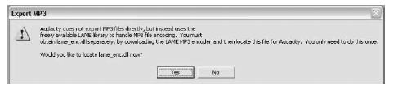

**VEDLIKEHOLD**

**BYTTE STIFT**

* Se figurene 1-8

|  |  |  |  |
| --- | --- | --- | --- |
|  |  |  |  |
| Åpne låsebøylen for å frigjøre armen. | Ta av støvdekslet slik at stiften er fri. | Løsne forsiktig pickupen fra hodet. | Fjern audio-kontaktene fra stiftenheten. |
|  | |  |  |

For å sette på en ny gjøres ting i motsatt rekkefølge. Tilslutt lydlinjen, og monter stiftenheten på hodet.

**MERK:** Vær meget påpasselig når du gjør dette, slik at du unngår å skade armen eller audio-kontaktene.

**INSTALLERE NY PICKUP**

* Se figurene 5 og 6

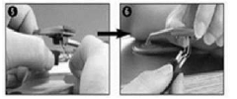

**BEMERKNINGER**

Vi anbefaler å rengjøre platene dine med en antistatisk klut før avspilling for å få best mulig lyd og ta vare på dem.

Derfor anbefaler vi også å bytte stift regelmessig (ca. hver 250 timer)

Fjern støv fra stiften fra tid til annen med en meget myk børste dyppet i alkohol (børst fra baksiden og forover)

IKKE GLEM FØLGENDE NÅR DU TRANSPORTERER PLATESPILLEREN DIN:

* Sett støvhetten på stiften.
* Sett fast armen med klemmen på støtten.

MED ENERETT, OPPHAVSRETT DENVER ELECTRONICS A/S



Elektrisk og elektronisk utstyr inneholder materialer, komponenter og stoffer som kan være farlig for din helse og for miljøet, hvis materialet (kassert elektrisk og elektronisk utstyr) ikke håndteres riktig.

Elektrisk og elektronisk utstyr er merket med en søppelbøtte med kryss over, som vist ovenfor. Dette symbolet betyr at elektrisk og elektronisk utstyr ikke skal kastes sammen med husholdningsavfall, men håndteres separat.

Alle byer har opprettet innsamlingspunkter, hvor elektrisk og elektronisk utstyr kan enten leveres inn gratis på resirkuleringsstasjoner og innsamlingspunkter, eller samles inn fra husholdninger. Mer informasjon er tilgjengelig hos lokale tekniske avdelinger.

Importert av:

DENVER ELECTRONICS A/S

Omega 5A, Soeften

DK-8382 Hinnerup

[www.facebook.com/denverelectronics](http://www.facebook.com/denverelectronics)